**GUIA DE ACESSO À PROTÓTIPO**

Passo 1: Você deverá clicar na palavra destacada em amarelo na frase a seguir:

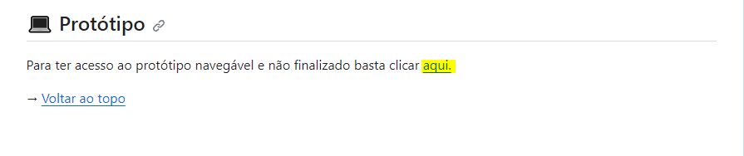

Com isso, você será redirecionado para a seguinte página:

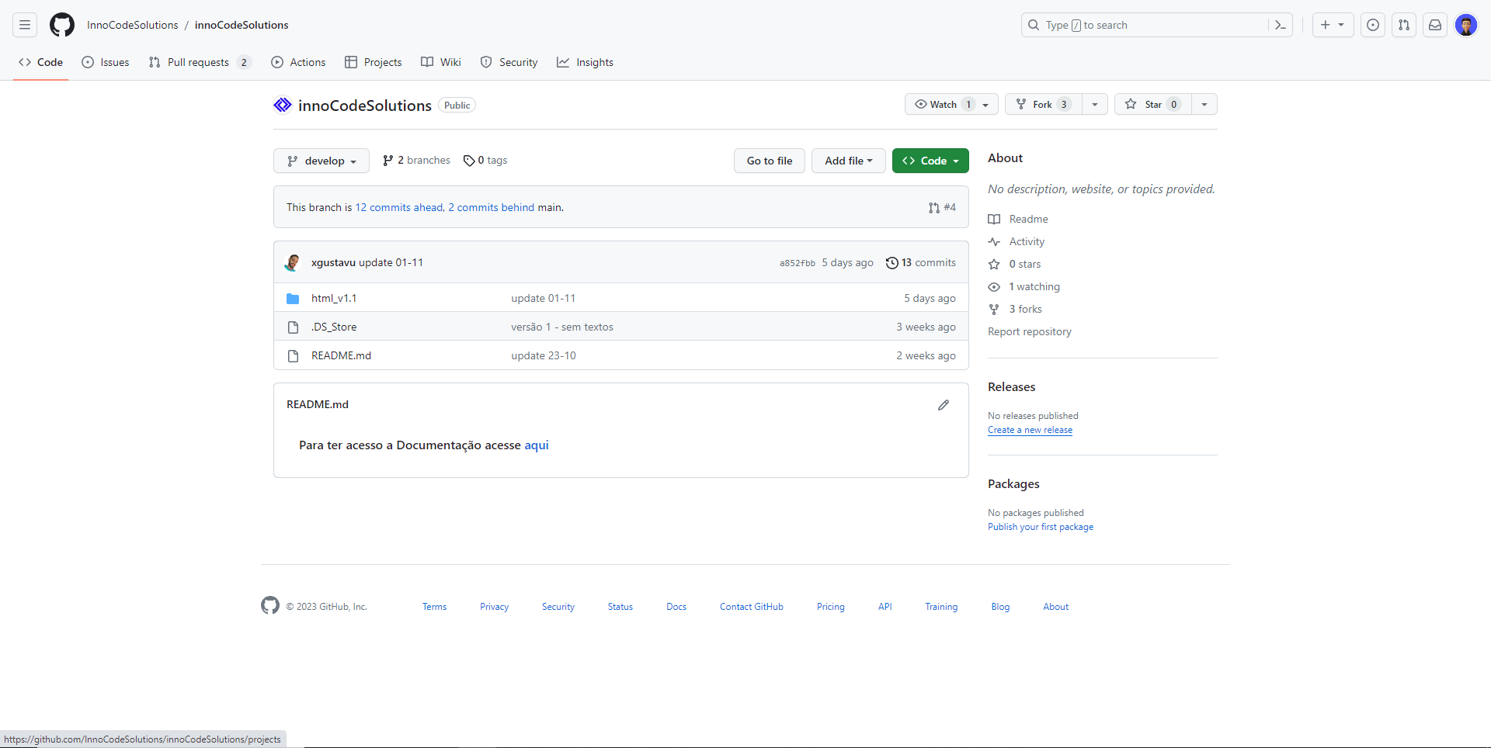

Passo 2: Abra seu Visual Studio Code e abra uma pasta. Com a pasta aberta, vá até o menu superior esquerdo e clique em “Terminal” e logo em seguida em “Novo Terminal”:

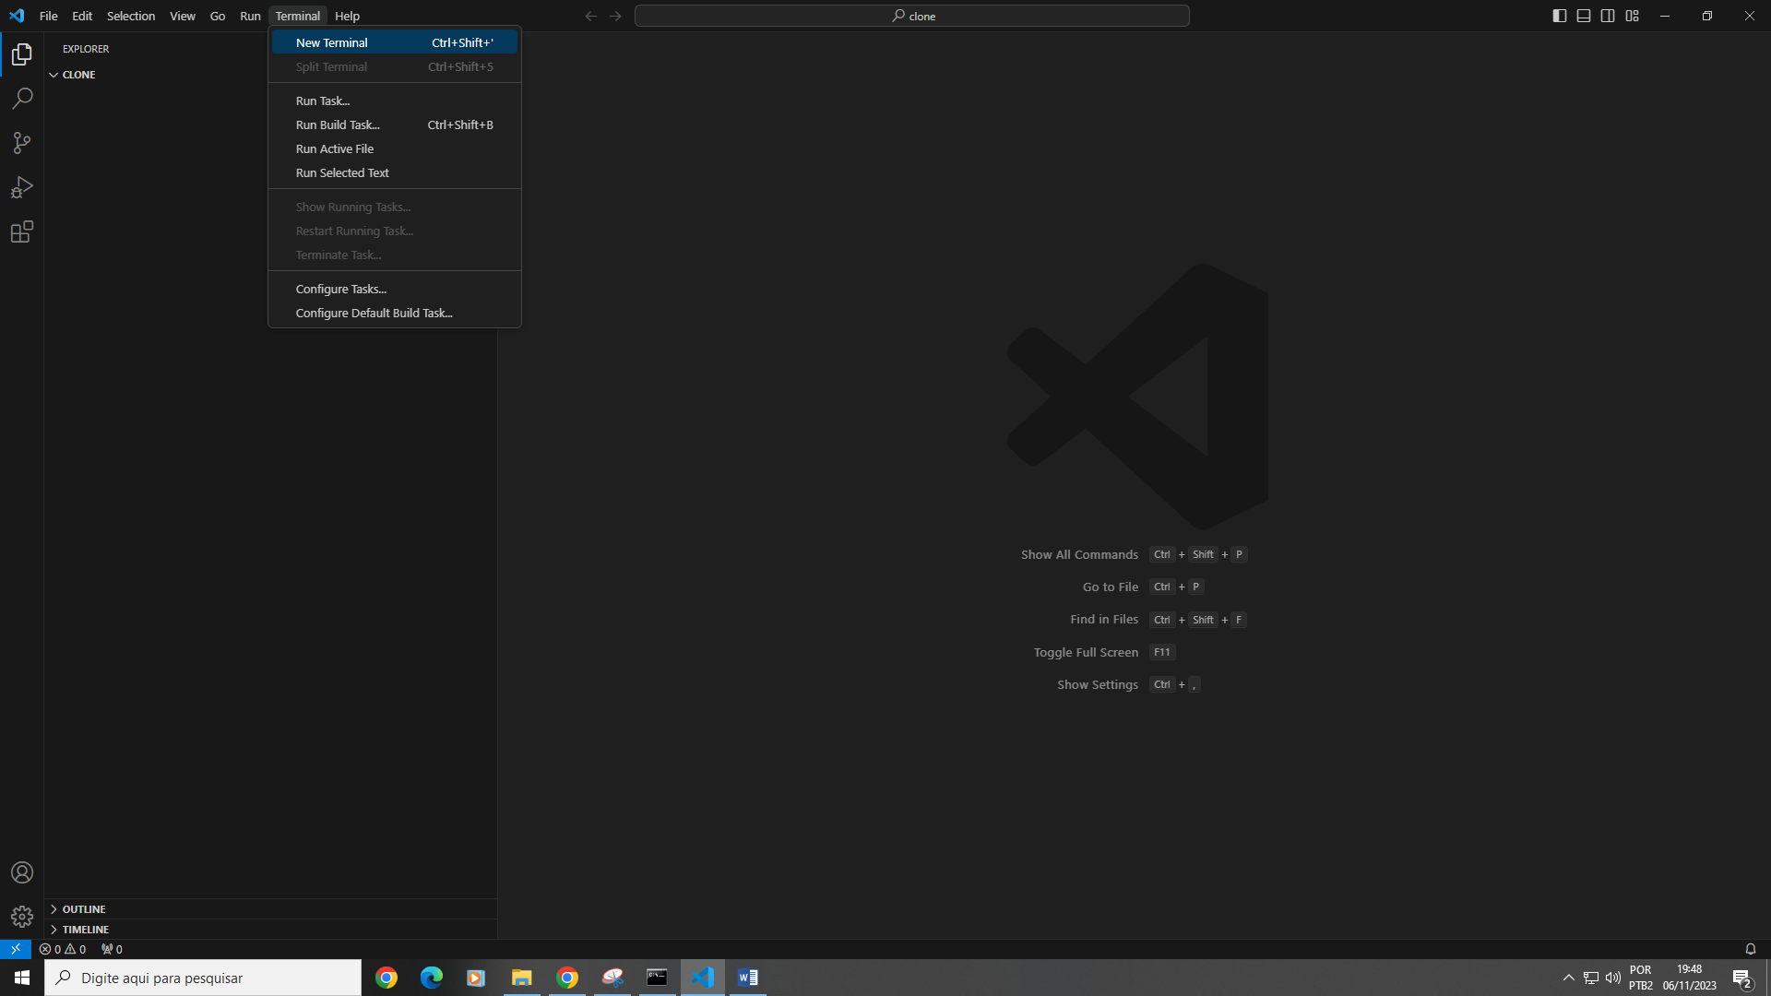

Passo 3: No seu terminal, voce digitará a seguinte lista de comandos, separando-as dando enter ao seu término

* Git init;
* Git config –local user.name (seu nome aqui)
* Git config –local user.mail (seu e-mail aqui)
* Git clone –branch develop https://github.com/InnoCodeSolutions/innoCodeSolutions.git

E ao final, seu terminal deverá ficar desta forma:

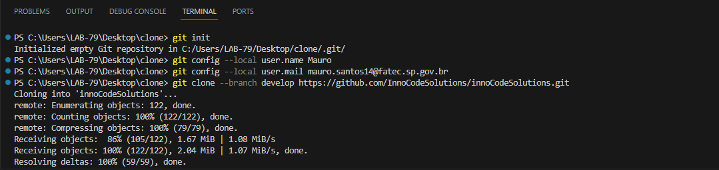

Passo 4: Com isso, a branch “develop” será clonada para seu dispositivo e você terá acesso ao projeto.

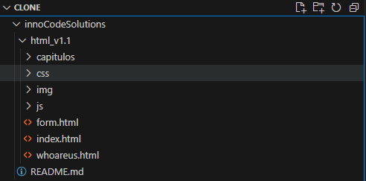

Após isso, para acessar o protótipo em seu navegador, vá até a sua pasta onde você clonou o repositório e execute os seguintes passos.

* Abra sua pasta;
* Abra a pasta “innocodesolutions”;
* Abra a pasta “html_v1.1”;
* Abra o arquivo “index”.

E com isso, você terá acesso ao projeto e chegará a seguinte tela, podendo manusear as funções do site.

